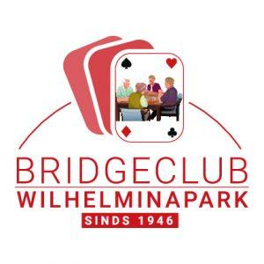

**Uitnodiging voor de**

**HOOGSTRAAT TROPHY**

**op zondag 24 maart 2024**

Ietsje later dan gewoonlijk maar op zondag 24 maart a.s. gaat het er toch van komen, onze jaarlijkse, immer gezellige drive om de Hoogstraat Trophy. Alle BCW-leden zijn van harte welkom, zowel gevorderden als (prille) beginners. Afhankelijk van het aantal deelnemers spelen we in twee of drie lijnen.

Ook introducees zijn van harte welkom, maar van ieder paar moet één speler lid van BCW zijn.

We bridgen van 10.35 tot 15.45 uur in het revalidatiecentrum De Hoogstraat aan de Rembrandtkade 10 in Utrecht. Parkeren op zondag is gratis.

De ontvangst is vanaf 09.45 uur.

We beginnen dan zoals gewoonlijk met koffie, thee en taart, Na drie rondes wacht ons de heerlijke lunch verzorgd door De Hoogstraat met natuurlijk ook dit jaar weer de bekende croquetten en de kaassoufflés.

Daarna spelen we nog vier rondes. Rond 16.15 uur is de prijsuitreiking en kunnen we onder het genot van een hapje en een drankje napraten over die gemiste slem, genieten van een prijs en natuurlijk van elkaar.

# Aanmelden per paar kan via de “Agenda” op de website van B.C. Wilhelminapark. Deze is zichtbaar na inloggen. Aanmelden graag z.s.m. en uiterlijk tot en met 17 maart 2024. Speciale dieetwensen graag bij de aanmelding vermelden.

Uw aanmelding wordt definitief door betaling van € 50,- per paar op banknummer

NL83 INGB 0002 8024 08 ten name van Bridgeclub Wilhelminapark onder vermelding van beide namen.

Zijn er nog vragen of opmerkingen, neem dan contact op via [bcw.woensdag@gmail.com](mailto:bcw.woensdag@gmail.com) of bel 06 2195 8102.

Henny van Os

